polisi chwythu’r chwiban
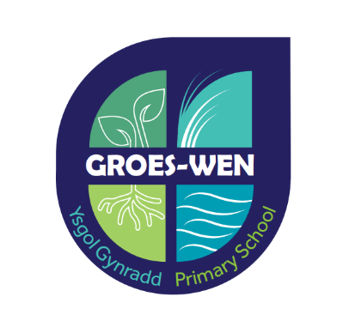

2025 - 2026



Polisi Chwythu'r Chwiban ar gyfer Ysgol Gynradd Groes-wen Primary School.

Cyflwyniad

Diffiniwyd Chwythu’r Chwiban fel: 'y datgeliad gan weithiwr neu broffesiynol o wybodaeth dential confi sy'n ymwneud â rhywfaint o berygl, twyll neu ymddygiad anghyfreithlon neu anfoesegol eraill sy'n gysylltiedig â'r lle gwaith, boed yn weithiwr neu ei gyd-weithwyr' (Pryder Cyhoeddus yng Nghanllawiau Gwaith 1997).

Darperir amddiffyniad statudol i weithwyr sy'n chwythu'r chwiban gan Ddeddf Datgelu Buddiant Cyhoeddus 1998 ("PIDA"). Mae'r PIDA yn amddiffyn gweithwyr yn erbyn erledigaeth os ydynt yn gwneud datgeliad gwarchodedig o fewn ystyr y PIDA ac yn sôn am bryderon am ymddygiad neu ymarfer o fewn yr ysgol sydd o bosibl yn anghyfreithlon, yn llwgr, yn amhriodol, yn anniogel neu'n anfoesegol neu sy'n gyfystyr â malpractice.

Mae'r polisi hwn yn berthnasol i holl staff yr ysgol, gan gynnwys staff llawn a rhan amser, staff achlysurol, dros dro neu dirprwy ac i unigolion sy'n ymgymryd â phrofiad gwaith yn yr ysgol.

Nodau a Chwmpas Polisi

Mae'r corff llywodraethol wedi ymrwymo i safonau uchel ym mhob agwedd o'r ysgol a bydd yn trin chwythu'r chwiban fel mater difrifol. Yn unol ag ymrwymiad y corff llywodraethol i fod yn agored, nod y polisi hwn yw:
- rhoi dryswch i aelodau staff am godi pryderon am ymddygiad neu ymarfer sydd o bosibl yn anghyfreithlon, llwgr, amhriodol, anniogel neu anfoesegol neu sy'n gyfystyr â malpractice neu sy'n anghyson â safonau a pholisïau ysgolion fel bod s/ef yn cael ei annog i weithredu ar y pryderon hynny
- Rhoi llwybrau i aelodau o staff godi pryderon
- sicrhau bod aelodau staff yn cael ymateb i'r pryderon maent wedi codi ac adborth ar unrhyw gamau a gymerir
- cynnig sicrwydd bod aelodau staff yn cael eu diogelu rhag dial neu erledigaeth ar gyfer camau chwythu'r chwiban a wneir mewn ffydd dda ac o fewn ystyr y PIDA. Mae'r polisi hwn yn ymdrin â chwythu'r chwiban yn ymwneud â'r honedig:
- ymddygiad anghyfreithlon
- camweinyddu cyfiawnder wrth gynnal prosesau statudol neu eraill
- Methiant i gydymffurfio â rhwymedigaeth statudol neu gyfreithiol
- camweinyddu, camymddwyn posib neu gamymddygiad
- Materion iechyd a diogelwch gan gynnwys risgiau i'r cyhoedd yn ogystal â risgiau i ddisgyblion ac aelodau o staff
- camau sydd wedi achosi neu sy'n debygol o achosi perygl i'r amgylchedd
- Camddefnyddio awdurdod
- defnydd anawdurdodedig o'r cyhoedd neu gronfeydd eraill
- twyll neu lygredd
- torri rheoliadau neu bolisïau ariannol
- camdrin unrhyw berson
- camau sydd wedi achosi neu'n debygol o achosi perygl corfforol i unrhyw berson neu beryglu niwed difrifol i eiddo ysgol
- Cam-drin rhywiol, corfforol neu emosiynol aelodau o staff neu ddisgyblion
- gwahaniaethu neu ffafriaeth annheg
- digwyddiadau neu weithredoedd hiliol, neu aflonyddu hiliol a
unrhyw ymgais i atal datgelu unrhyw un o'r materion a restrir.

Mae'r PIDA yn nodi hawliau a rhwymedigaethau statudol llawn aelodau o staff sy'n dymuno chwythu'r chwiban. Lle mae aelodau staff yn aneglur am unrhyw un o'r gofynion PIDA dylent ofyn am gyngor pellach. Mae Public Concern at Work yn elusen annibynnol sy'n darparu cyngor am ddim i bobl sy'n dymuno mynegi pryderon am dwyll neu gamymddygiad difrifol eraill (ffôn 0207 404 6609 neu www.pcaw.co.uk).

Gallai aelodau staff hefyd fynd at eu hundeb llafur i gael cyngor pellach. Diogelu yn erbyn dial, Aflonyddu ac Erledigaeth Ni fydd y corff llywodraethol yn goddef aflonyddu nac erledigaeth aelodau o staff pan fydd materion yn cael eu codi yn unol â'r darpariaethau PIDA. Bydd unrhyw aelod o staff sy'n erlid neu'n aflonyddu aelod o staff o ganlyniad i'w fod wedi codi pryder yn unol â'r polisi chwythu'r chwiban yn cael ei drin o dan weithdrefnau disgyblu staff y corff llywodraethol.

Mae'r PIDA yn darparu amddiffyniad i weithwyr mewn amgylchiadau lle gellir dosbarthu eu datgeliad fel datgeliad gwarchodedig. O dan y PIDA byddai'n annheg yn awtomatig i ddiswyddo neu ddiswyddo unrhyw weithiwr/aelod o staff oherwydd eu bod wedi gwneud datgeliad gwarchodedig; ac y byddai'n anghyfreithlon eu goddef ar unrhyw draul arall, fel cythreuliad neu ddirwy. Os bydd gan Dribiwnlys Cyflogaeth o'r fath y pŵer i orchymyn ail-ddatganiad, ail-ymgysylltu neu orchymyn dyfarnu iawndal i gyfrinachedd hawlwyr llwyddiannus .

Mae'r corff llywodraethol yn cydnabod y gallai aelodau o staff fod eisiau codi pryderon yn gyfrinachol ac y byddant yn gwneud ei orau glas i warchod hunaniaeth aelodau o staff sy'n codi pryder ac nad ydyn nhw am i'w henw gael ei ddatgelu.

Fodd bynnag, gallai ymchwiliad i'r pryder ddatgelu ffynhonnell y wybodaeth; ac efallai y bydd angen datganiadau gan yr aelod o staff fel rhan o'r dystiolaeth, a fyddai'n cael ei gweld gan bob plaid dan sylw. Os yw'r ymchwiliad yn arwain at erlyniad ac mae'r chwythwr chwiban yn debygol o gael ei alw i mewn i roi tystiolaeth yn y llys. Ni fydd y corff llywodraethol yn rhoi pwysau ar aelodau staff roi eu henw a byddant yn rhoi ystyriaeth ddyledus i fwrw ymlaen gan ymchwilio i'r pryder ar sail honiad dienw.

Honiadau Dienw

Dylai staff roi eu henw i honiadau pryd bynnag mae'n bosib - mae pryderon dienw yn llawer llai pwerus. Er hynny bydd honiadau dienw yn cael eu hystyried o dan y drefn chwythu'r chwiban hon yn enwedig pryderon a godwyd yn ymwneud â lles plant. O ran penderfynu a fydd honiad dienw yn cael ei symud ymlaen bydd y corff llywodraethol yn ystyried y ffactorau canlynol:
- Difrifoldeb y mater a godwyd
- hygrededd y pryder
- y tebygolrwydd o gadarnhau'r honiad o ffynonellau y gellir eu priodoli, a chael gwybodaeth a ddarperir.

Honiadau anwiredd a maleisus/blinderus

Os yw aelod o staff yn gwneud honiad yn ddidwyll ond nid yw'n cael ei gadarnhau gan ymchwiliad pellach bydd y mater yn cael ei gau ac ni chymerir camau pellach. Fodd bynnag, os yw'r ymchwiliad yn dangos bod honiadau anwiredd yn faleisus a/neu'n flinderus neu'n cael eu gwneud er budd personol, yna bydd y corff llywodraethol yn ystyried cymryd camau disgyblu yn erbyn yr aelod o staff.

Honiadau'n ymwneud â materion amddiffyn plant

Os yw aelod o staff yn codi pryder sy'n gysylltiedig â mater amddiffyn plant, dylai pennaeth neu gadeirydd y llywodraethwyr ymgynghori ar frys â'r swyddog ADY a ddynodir i arwain ar ddiogelu plant fel bod y camau ar gyfer ymdrin â honiadau o'r fath o dan weithdrefn ddisgyblu'r ysgol ar gyfer staff a'r gweithdrefnau amddiffyn plant a sefydlwyd gan y Plant Diogelu Lleol Gellir cychwyn byrddau. Fodd bynnag, mewn perthynas â materion amddiffyn plant, mae'n agored i'r aelod o staff wneud atgyfeiriad uniongyrchol at y gwasanaethau cymdeithasol a ddynodir yn rheolwr naill ai cyn codi eu pryder gyda'r corff llywodraethol neu pan fo'r pennaeth neu gadeirydd y llywodraethwyr yn methu â gwneud hynny ar ôl codi eu pryder ac mae'r aelod staff yn parhau i bryderu am y sefyllfa.

Trefn ar gyfer Gwneud Honiad Chwythu'r Chwiban

Dylech godi eich pryder gyda'ch rheolwr llinell, y pennaeth, cadeirydd y llywodraethwyr, neu'r llywodraethwr a enwebwyd ar gyfer chwythu'r chwiban neu [person arall a enwir a rhif cyswllt]. Mae'r person sydd i'w gysylltu yn dibynnu i raddau ar ddifrifoldeb a sensitifrwydd y mater ac y credir ei fod yn rhan o'r broses. Os ydych yn teimlo na allwch fynegi eich pryderon yn yr ysgol, mae'n agored i chi godi eich pryder gyda rhywun y tu allan i'r lleoliad ysgol o'r rhestr o sefydliadau yn yr adran o'r polisi hwn 'Mynd â'r Mater Ymhellach', gyda sefydliadau allweddol i gysylltu a awgrymir fel yr ALl, Pryder Cyhoeddus yn y Gwaith a'r undebau llafur. Fodd bynnag, pan fo'r pryder yn ymwneud â mater amddiffyn plant, os nad ydych am godi hyn drwy'r ysgol, rhaid i chi ymgynghori â'r swyddog LA a ddynodwyd i arwain ar amddiffyn plant neu os nad yw'r person hwnnw ar gael, rheolwr gwasanaethau cymdeithasol dynodedig yr awdurdod lleol ar gyfer amddiffyn plant. Os oes angen i'r pryder gael yr Heddlu neu gysylltiad awdurdod statudol eraill, bydd y broses chwythu'r chwiban yn cael ei hatal nes bod yr awdurdodau statudol wedi cwblhau eu hymchwiliadau a chadarnhau ei bod yn briodol parhau gyda'r broses chwythu'r chwiban.

Gweithdrefnau ar gyfer Chwythu'r Chwiban

Os yw'n bosib rhowch eich pryder yn ysgrifenedig er mwyn osgoi amheuaeth. Dylech nodi cefndir a hanes y pryder; rhoi enwau, dyddiadau a llefydd lle bo hynny'n bosib, ac egluro'r rheswm dros eich pryderon. Os ydych yn teimlo na allwch roi'r mater yn ysgrifenedig gallwch barhau i godi eich pryder ar lafar a dylech ffonio neu drefnu i gwrdd â'r person priodol. Gallwch hefyd ofyn i'ch undeb llafur neu gymdeithas broffesiynol godi'r mater ar eich rhan neu i'ch cefnogi wrth godi'r pryder.
Ymateb i Chwythu'r Chwiban
Gall y mater a godwyd:
- Angen ymchwiliad yn fewnol yn yr ysgol
- angen ei drosglwyddo i'r Heddlu os yw'n ymwneud â gweithgaredd troseddol honedig
- angen ei drosglwyddo i'r person yn yr AALl sy'n delio â chwynion am reolaeth ariannol neu berchnogion ariannol mewn ysgolion
- angen cael eu cyfeirio at swyddog yr AALl a ddynodir i arwain ar amddiffyn plant os oes pryder yn ymwneud â diogelu plant, neu os nad yw'r person hwnnw ar gael rheolwr gwasanaethau cymdeithasol dynodedig yr awdurdod lleol ar gyfer amddiffyn plant.

Ar hyn o bryd nid yw pryderon/honiadau yn cael eu derbyn na'u gwrthod.

Amserlen ar gyfer ymateb

Bydd y person [enw/statws] a benodwyd gan y corff llywodraethol i edrych ar honiadau chwythu'r chwiban fel arfer yn darparu ymateb ysgrifenedig i chi o fewn 5 diwrnod gwaith (ac eithrio yn achos honiadau dienw):
- cydnabod fod y pryder wedi'i dderbyn
- nodi sut y cynigir delio â'r mater
- rhoi amcangyfrif o ba mor hir y bydd yn ei gymryd i ddarparu ymateb terfynol
- cynghori a oes unrhyw ymholiadau wedi'u gwneud
- cynghori a fydd ymholiadau pellach yn digwydd
- rhoi gwybod i chi am gefnogaeth sydd ar gael tra bod materion yn cael eu hystyried, a
- cynnal cyfrinachedd lle bynnag y bo modd, ond hefyd yn egluro efallai nad yw'n bosibl y gallwch aros yn ddienw.

Proses yr ymchwiliad

Bydd y person penodedig [enw/statws] yn:
- Edrychwch i mewn i'r honiad - gofyn am dystiolaeth a chyfweld tystion yn ôl yr angen.
- Cynnal cyfrinachedd lle bynnag y bo modd ond bydd yn ymwybodol nad oes sicrwydd y gall y chwythwr chwiban aros yn ddienw.
- Os yw'n briodol, dewch â'r mater i sylw'r person a benodwyd gan yr AALl sy'n delio â chwynion am reolaeth ariannol o ysgolion.
- Os yw'n briodol, am bryderon ymddygiad troseddol cyfeiriwch y mater at yr Heddlu.
- Os yw'n briodol, am bryderon amddiffyn plant, cyfeiriwch y mater at y swyddog LA a ddynodir i arwain ar amddiffyn plant/gwasanaethau cymdeithasol awdurdodau lleol a ddynodir yn rheolwr ar gyfer amddiffyn plant.

Bydd y broses chwythu'r chwiban yn cael ei hatal nes bod yr awdurdodau statudol wedi cwblhau eu hymchwiliadau a chadarnhau ei bod yn briodol parhau gyda'r broses chwythu'r chwiban. Os oes angen i'r person a benodir gan y corff llywodraethol siarad â chi, caniateir i chi fod yng nghwmni undeb llafur neu gynrychiolydd o gymdeithas broffesiynol neu gyd-aelod o staff nad yw'n ymwneud â maes gwaith y mae'r pryder yn ymwneud â hi. Y targed yw cwblhau'r ymchwiliad o fewn 10-15 diwrnod gwaith o ddyddiad yr ymateb ysgrifenedig cychwynnol. Os yw'r ymholiad yn ymestyn y tu hwnt i'r amserlenni a amlinellir am resymau penodol, hysbysir pob unigolyn dan sylw am hyn yn ysgrifenedig gydag awgrym pryd y bydd yr ymchwiliad yn cael ei gwblhau.

Adroddiad yr Ymchwiliad

Wedi cwblhau'r broses ymchwiliad bydd y person a benodir [enw/statws] yn gwneud adroddiad ysgrifenedig ac yn cyflwyno i gadeirydd y corff llywodraethol, fel arfer, o fewn 5 diwrnod gwaith. Ni fydd yr adroddiad yn cynnwys enw'r whistleblower oni bai eich bod wedi datgan yn benodol eich bod yn dymuno cael eich enwi. Ar ôl derbyn adroddiad yr ymchwiliad, bydd cadeirydd y llywodraethwyr yn cynnull pwyllgor gydag o leiaf un llywodraethwr arall a pherson annibynnol o'r tu allan i'r corff llywodraethol, e.e. yr ALl neu lywodraethwr ysgol arall i ystyried adroddiad yr ymchwiliad a phenderfynu ar y camau sydd i'w cymryd. Fel arfer dylai hyn ddigwydd o fewn 5 - 10 diwrnod gwaith ar ôl derbyn adroddiad yr ymchwiliad. Ar ôl rhoi gwybod am benderfyniad y pwyllgor, bydd cadeirydd y llywodraethwyr yn eich hysbysu am y canlyniad fel arfer o fewn 5 diwrnod gwaith (ac eithrio mewn perthynas â honiadau dienw), gan nodi'r camau sydd i'w cymryd neu nad oes unrhyw gamau pellach i'w cymryd a'r rhesymau pam.

Mynd â'r mater ymhellach

Os nad oes unrhyw gamau i'w cymryd a/neu os nad ydych yn fodlon â'r ffordd yr ymdriniwyd â'r mater, gallwch gyflwyno cwyn o dan weithdrefn gwynion y corff llywodraethol neu godi eich pryderon gyda sefydliadau eraill fel y rhestrir isod:
- Yr awdurdod lleol
- awdurdod esgobaethol (ar gyfer ysgolion yr Eglwys)
- corff proffesiynol neu sefydliad rheoleiddio perthnasol fel y CGA neu Swyddfa Archwilio Cymru
- Comisiynydd Plant Cymru
- Ombwdsmon Gwasanaethau Cyhoeddus Cymru
- Arolygiaeth Gofal a Gwasanaethau Cymdeithasol Cymru
- cyfreithiwr
- the Heddlu - am bryderon o ymddygiad troseddol
- undeb llafur neu gymdeithas broffesiynol
- Public Concern at Work (elusen annibynnol sy'n darparu cyngor am ddim i bobl sy'n dymuno mynegi pryder am dwyll a malpractice difrifol eraill. Ffoniwch 0207 404 6609 neu www.pcaw.co.uk).

- Cadeirydd y Llywodraethwyr Mr Daniel Tiplady
- Rhif ffôn cyswllt 07967734327

Pennaeth: 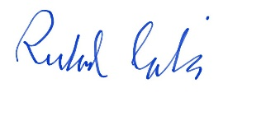

Dyddiad:26.09.2025

Cadeirydd y Llywodraethwyr: 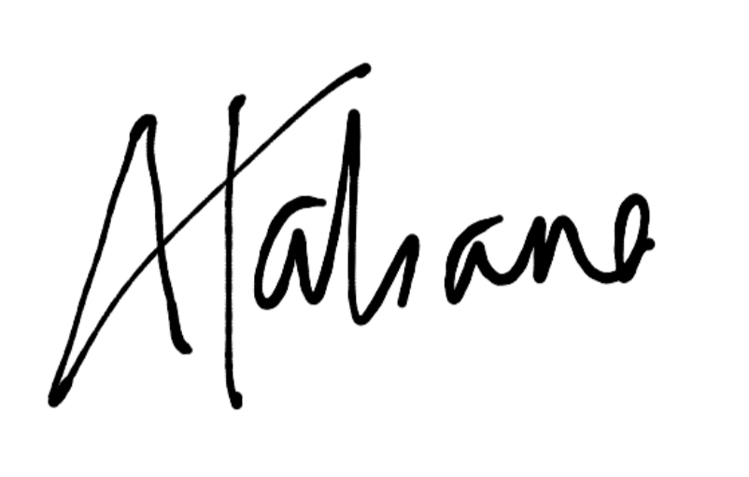

Fersiwn: | 3.0
Dyddiad Adolygu: | Hydref 2026

